Πανελλήνιο πρωτάθλημα Παμπαίδων στην πυγμαχία
Η χαρά μας είναι μεγάλη για την πρωτιά του Αλέξανδρου Τσαπτσή, μαθητή μας της Β τάξης, του σχολείου μας, του 6ου Γυμνασίου Καβάλας, στο πανελλήνιο πρωτάθλημα παμπαίδων με την σχολή Μαχητών Ν. Περάμου. Ο Αλέξανδρος μας θα αποτελεί πλέον μέλος της Εθνικής Ομάδας Πυγμαχίας.
Μπράβο, παιδί μας! Πάντα μπροστά!

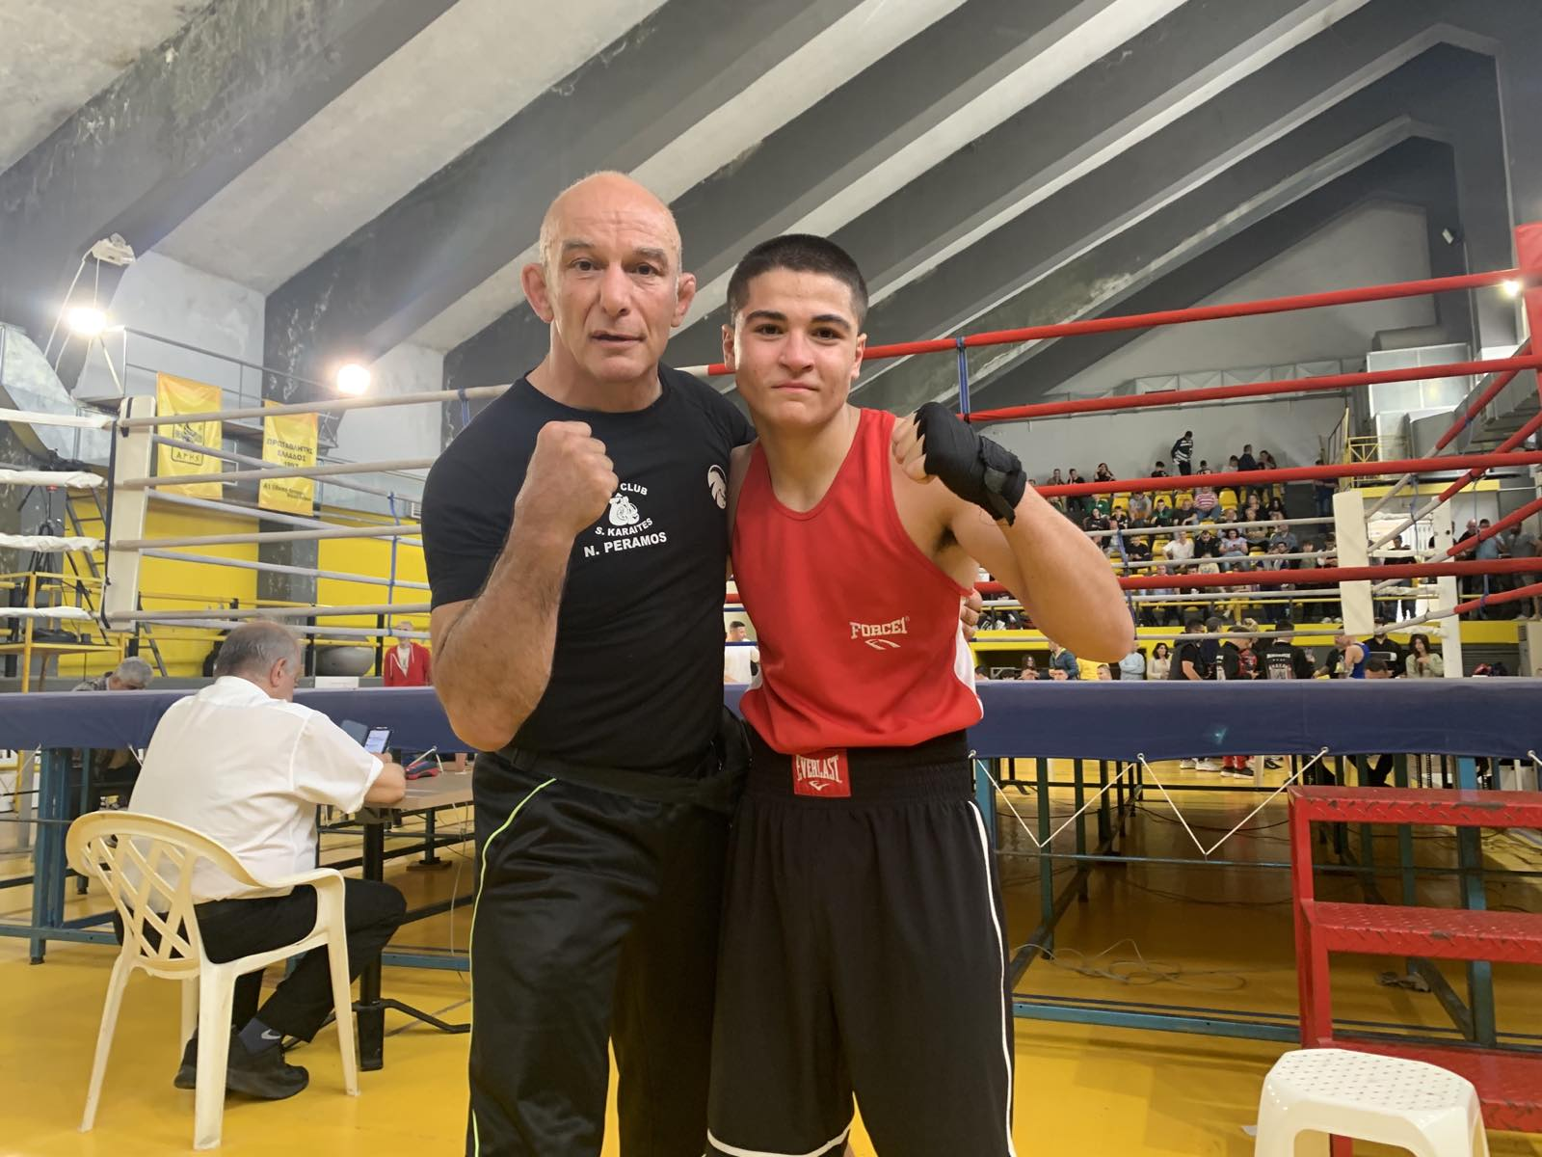

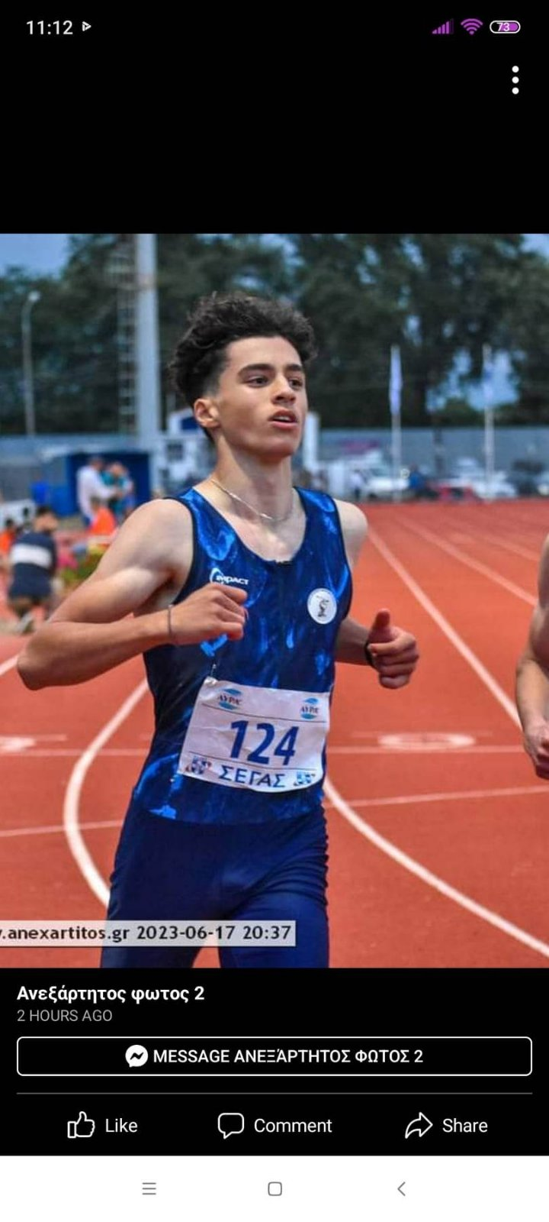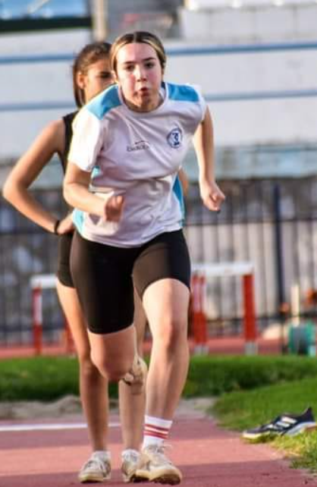
Διπλή συμμετοχή στο Πανελλήνιο πρωτάθλημα στίβου
Την 4η θέση στα 150 μέτρα Κ16 κατέλαβε ο μαθητής μας της Γ' τάξης του σχολείου μας, του 6ου Γυμνασίου Καβάλας, Ορέστης Σαγωνας.
Η Ευαγγελία Καρκαλέτση, επίσης μαθήτρια στη Γ τάξη, ήταν 9η στο τετραπλουν με νέο ατομικό ρεκόρ 12,74.
Μπράβο παιδιά μας!
Πάντα επιτυχίες!

